Бөлім:5.2А Жай бөлшектерге амалдар қолдану |  |  |  | Мектеп: Өзен ЖББОМ
Күні: 24.11.2022ж |  |  |  | Мұғалімнің аты-жөні: Бектурганова Г. Б.
Сынып: 5 |  |  |  | Қатысқандар саны: |  | Қатыспағандар саны:

Сабақ тақырыбы: Аралас сандарды қосу және азайту.
Сабақтың түрі: |  | Қайталау
Сабақ мақсаттары (оқу бағдарламасына сілтеме) |  | 5.1.2.20 аралас сандарды қосу және азайтуды орындау;
Сабақ мақсаттары |  | Аралас сандарды қосуды орындайды;  Аралас сандарды азайтуды орындайды.
Бағалау критерийлері |  | Оқушылар:  Аралас сандарды қосудың ережесін пайдаланып,есептер шығарады;  Аралас сандарды азайтудың ережесін пайдаланып,есептер шығарады.
Тілдік мақсаттар |  | Оқушы: $2\frac{1}{3};1\frac{7}{12} бөлшектерінің аралас сандар$ екендігін түсінеді.  Аралас сандарды қосып, азайту үшін бөлшек бөліктерінің ең кіші ортақ бөлімге келтіру керектігін түсінеді.  Аралас сандардың бөлшек бөліктерінің ең кіші ортақ бөлімін табуды біледі.  Диалог пен жазу үшін пайдалы сөздер мен тіркестер:  Аралас сан дегеніміз - ...  Бұл есептегі .... аралас сан, себебі, ...  ... аралас санды қосу үшін, ... деп ойлаймын  ... аралас санды азайту үшін, .... деп ойлаймын  ... ең кіші ортақ бөлімге келтіреміз және ...  Бұл аралас санның бүтін бөлігін ...
Құндылықтарды дарыту |  | Бір-бірінің ойларын бағалау, жауапкершілікті сезіну, өзара сыйластық, командада жұмыс. Құндылықтарды дарыту жұптық жіне топтық жұмыстар арқылы жүзеге асырылады.
АКТ қолдану дағдылары |  | Интербелсенді тақтаны қолдану
Бастапқы білім |  | Натурал сан ұғымы, аралас санның анықтамасы, жай бөлшектерді қосу және азайту, аралас санды бұрыс бөлшекке және бұрыс бөлшекті аралас санға айналдыру
Сабақ барысы

Сабақтың жоспарланған кезеңдері | Сабақтағы жоспарланған іс-әрекет |  |  |  |  |  | Ресурстар
Сабақтың басы  Жұптық жұмыс  Топпен жұмыс  Сергіту сәті  Жеке жұмыс  Топпен жұмыс  Сабақтың соңы  Рефлексия  1 минут | Оқушылармен амандасу, түгелдеу. Бүгінгі сабақ мақсатын жариялау.  Топқа бөлу.Түрлі-түсті қағаздарды таңдап,артындағы есепті шығарып,тобына отырады.Топтағы адасқан әріптерді сөз құрастырып,тобыының атын қояды.  Үйге берілген тапсырма тексеріледі: мұғалім интербелсенді тақтада есептердің жауаптарын көрсетеді, ал оқушылар өз есептерін «Көршіңді тексер» әдісімен бір-бірін тексереді.  «Жұптық жұмыс». №489 есепті шығарады.Шығарып болған соң интерактивті тақтадағы жауаппен тексереді.2 оқушы тақтаға шығып,өзінің есепті қалай шығарғанымен бөліседі.  - Тракторшы бірінші күні $12\frac{7}{10}$ га жер жыртты, екінші күні одан $2\frac{1}{5}$ га жерді артық жыртты.Трактор екі күнде неше гектар жер жыртты? $27\frac{3}{5}$  - Жездің құрамындағы мыс $2\frac{2}{5}$ кг, ал ондағы мырыш мыстан $\frac{9}{10}$ кг кем. Жездің барлық массасы неше килограмм және грамм? 1 кг 500 г  «Топтық жұмыс». Бағытпен жалғастыр.Топта есепті шығарып,шыққын жауабына қарай бағыт сызады.  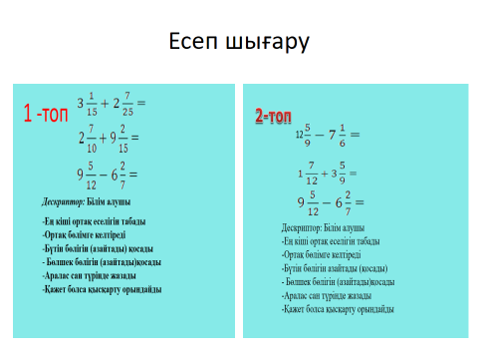  Дескриптор:  -жай бөлшекті дәрежелейді;  -азайтуды және қосуды орындайды;  -мәнін табады.  «Жеке жұмыс» Тест тапсырмалары.  Тестті орындап болған соң,тақтадағы жауаппен тексереді.  «Кім мықты?»  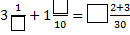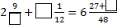  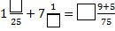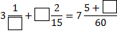  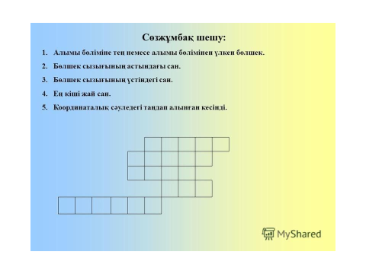  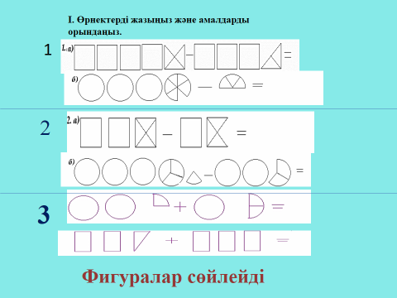  Рефлексия  (керек сөздің астын сыз)  - Осы тақырыпты оқу барысында  мен көмектестім, маған көмектесті.  2. Аралас сандарды қосу және азайтуға арналған есептер  оңай, қиын, қызықты болды.  3. Бүгінгі сабақ пайдалы,  пайдасыз, қызықты, қызықсыз өтті?  Үй тапсырмаларын орындауға бағыттау:  Үйге тапсырма:  №491 |  |  |  |  |  | Интербелсенді тақта  Математика 5 сынып  Алдамұратова  Байшоланова  Байшоланов  Smk.edu.kz  Математика 5 сынып  Алдамұратова  Байшоланова  Байшоланов
Саралау – оқушыларға қалай көбірек қолдау көрсетуді жоспарлайсыз? Қабілеті жоғары оқушыларға қандай міндет қоюды жоспарлап отырсыз?  ЖАДАны қодану |  |  | Бағалау – оқушылардың материалды меңгеру деңгейін қалай тексеруді жоспарлайсыз?  Өзін-өзі бағалау, топты бағалау, жиынтық бағалау |  | Денсаулық және қауіпсіздік техникасының сақталуы
Саралау оқушыға дербес қолдау көрсету, оқу материалдары мен ресурстарын оқушылардың жеке қабілеттерін есепке ала отырып іріктелді. Топпен жұмыс кезінде мұғалім өзі дайындаған үлестірме материалдарды үлестіреді, әр топ постерлерін рәсімдейді. Әрбір тапсырма оқушылардың жас ерекшеліктеріне сәйкес, әрі оқу бағдарламасына сай дайындалды. Тапсырмаларды жылдам орындап болған оқушыларға логикалық тұрғыдағы қосымша тапсырмалар дайындалған. |  |  | Бағалау критерийлері бойынша әр тапсырма бағаланады; өзін-өзі және бірін-бірі, сонымен қатар топты бағалау және қалыптастырушы бағалау іске асырылады. |  | «Көршіңді тексер»  жұппен жұмыс, жеке жұмыс «Тест тапсырмалары»,топтық жұмыс «Бағытпен жалғастыр», «Кім мықты?» сергіту сәті: рефлексия.

Ақмола облысы
Зеренді ауданы
«Өзен жалпы орта білім беретін мектебі» КММ

Ашық сабақ жоспары

«Аралас сандарды қосу және азайту»
5 сынып

Пән мұғалімі: Бектурганова Г. Б.

2022-2023 оқу жылы

